» A kiválasztott hírlevél elküldése e-mailben


611.szám
KREATÍV EURÓPA HÍRLEVÉL - KULTÚRA | 2016. május 26.

A Kreatív Európa Iroda ingyenes elektronikus hírlevele

Amennyiben a hírlevél szövege ebben az e-mailben nem olvasható, kérjük, kattintson ide a HTML-változat elolvasásához
1. KULTURÁLIS CÉLÚ PÁLYÁZATOK
• 1.1 Művészeti és rövidfilm-pályázat diákoknak
• 1.2 Online Video Award 2016
• 1.3 II. Magyar Speciális Független Filmszemle
• 1.4 New Cosmos of Photography 2016
• 1.5 Pályázat egyéni fotókiállításra
• 1.6 Az év meséje - Az év gyermekverse
• 1.7 Mécs 10 - irodalmi pályázat
• 1.8 Kézműves pályázat tárgyalkotóknak
• 1.9 Elveszett idő - alkotópályázat
• 1.10 Az én Székelyföldem - fotópályázat
• 1.11 Pályázat kábel-műalkotások készítésére
• 1.12 Formálj teret! - pályázat
• 1.13 Imázsfilm-pályázat
• 1.14 Az NKA Szépirodalom Kollégiumának pályázata
• 1.15 Pályázat az EUPORIAS Közgyűlésén való részvételre
• 1.16 Az NKA pályázata a könyvkiadási tevékenység támogatására
• 1.17 Pályázat színházi előadás ingyenes megtekintésére
• 1.18 Az NKA pályázata építészeti célokra
• 1.19 Walk&Talk Köztéri művészeti körverseny
• 1.20 Az NKA pályázata örökségvédelmi programok támogatására
• 1.21 Syngenta Nemzetközi Fotópályázat
• 1.22 Az NKA Közművelődés Kollégiumának pályázata
• 1.23 Pályázat Őrkő tervezésére
• 1.24 Kétéves kulturális projekthez várnak jelentkezőket
2. ÁLLÁSLEHETŐSÉGEK
• 2.1 Gyakornoki program Hollandiában
3. KONFERENCIÁK, KÉPZÉSEK, WORKSHOPOK
• 3.1 44. Tokaji Írótábor
• 3.2 Aktivista Nyári Kampusz Németországban
• 3.3 Unicult2020 - képzés Fiumében
• 3.4 A beszélő test - továbbképzés Lyonban
• 3.5 22. Európai Barokk Akadémia
4. PARTNERKERESÉSEK
• 4.1 Irodalmi projekthez társszervezőt keresnek
5. ÖSZTÖNDÍJAK
• 5.1 Berwick Vizuális Művészeti ösztöndíj
• 5.2 Alkotóházi ösztöndíj Spanyolországba
• 5.3 Ösztöndíj régizenei együtteseknek
• 5.4 Szobrászati ösztöndíj Ciprusra

1. KULTURÁLIS CÉLÚ PÁLYÁZATOK
1.1 Művészeti és rövidfilm-pályázat diákoknak
 |  | A bécsi this human world emberi jogi filmfesztivál csapata művészeti és rövidfilm-pályázatot hirdet Miénk a jövő. Te milyennek látod? – Jövőbeli kilátások és utópia témában diákoknak.  (Pályázatfigyelő)  Művészeti és rövidfilm-pályázatot hirdet diákoknak a bécsi (Ausztria) this human world emberi jogi filmfesztivál csapata. A pályázat témája: Miénk a jövő. Te milyennek látod? – Jövőbeli kilátások és utópia. Nevezni legfeljebb háromperces rövidfilmekkel lehet a következő műfajokban: játékfilm,... » Tovább
  

1.2 Online Video Award 2016
 |  | A Kreatív 2016-ban is meghirdeti webes videópályázatát Online Video Award címmel.  (Kreatív Európa Iroda)  2016-ban is meghirdeti webes videópályázatát a Kreatív Online Video Award címmel. A pályázatra webes videótartalmakat várnak a következő kategóriákban: szerkesztett online-videós tartalmak (hír, tudósítás, riport, interjú, magazinműsorok; rövidfilmek, dokumentumfilmek, webes sorozatok); márkázott... » Tovább
  

1.3 II. Magyar Speciális Független Filmszemle
 |  | A Magyar Speciális Mozgókép Egyesület pályázatot hirdet a 2016. októberi Magyar Speciális Független Filmszemlén való részvételre.  (Pályázatfigyelő)  Pályázatot hirdet a Magyar Speciális Mozgókép Egyesület a 2016. október 26-án és 27-én második alkalommal megrendezendő Magyar Speciális Független Filmszemlén való részvételre. A budapesti seregszemlére értelmi fogyatékossággal élő speciális filmesek, pszichiátriai és szenvedélybeteg alkotók,... » Tovább
  

1.4 New Cosmos of Photography 2016
 |  | Nemzetközi fotópályázatot hirdet a Canon New Cosmos of Photography 2016 címmel.  (Pályázatfigyelő)  A Canon nemzetközi fotópályázatot hirdet New Cosmos of Photography (A fényképezés új világegyeteme) címmel. A pályázat célja új fotósok felfedezése és támogatása. A beküldött alkotások közül 2016 júniusában jelölik ki az Excellence Award díj nyerteseit és a 14 Honourable Mention Award győztest. A... » Tovább
  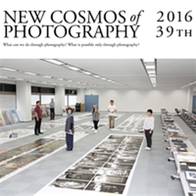

1.5 Pályázat egyéni fotókiállításra
 |  | A PH21 Galéria pályázatot hirdet egyéni fotókiállítás megrendezésére.  (Pályázatfigyelő)  Pályázatot hirdet egyéni fotókiállítás megrendezésére a PH21 Galéria. A pályázatra egy legalább 15, de legfeljebb 35 fotót tartalmazó portfóliót, egy rövid önéletrajzot és egy legfeljebb egyoldalas alkotói koncepciót várnak. A kiválasztott pályázó alkotásait a PH21 Galériában állítják ki 2016... » Tovább
  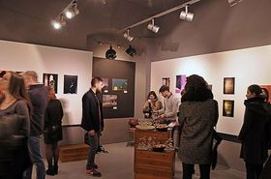

1.6 Az év meséje - Az év gyermekverse
 |  | Pályázatot hirdet az Irodalmi Rádió Az év meséje – Az év gyermekverse címmel.  (Pályázatfigyelő)  Az Irodalmi Rádió pályázatot hirdet Az év meséje – Az év gyermekverse címmel Az év meseírója és Az év gyermekvers írója címek megszerzésére. A pályázatra 6 és 17 év közötti fiatalok és felnőttek alkotásait várják. Minden alkotó legfeljebb tíz művel pályázhat. Az eredményeket az Irodalmi Rádió... » Tovább
  

1.7 Mécs 10 - irodalmi pályázat
 |  | Vers- és prózapályázatot hirdetnek 14 éven felüli alkotóknak Mécs 10 címmel.  (Pályázatfigyelő)  A Gyermekjóléti Alapítvány, Országos Mécs László Irodalmi Társaság és a Pálffy Dénes Népfőiskola Akadémia irodalmi pályázatot hirdet Mécs 10 címmel. A pályázaton 14 éven felüli alkotók vehetnek részt szabadon választott témájú irodalmi művekkel. Versekkel és prózai művekkel is lehet pályázni. Az... » Tovább
  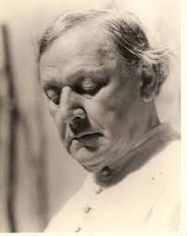

1.8 Kézműves pályázat tárgyalkotóknak
 |  | A Magyar Kézművességért Alapítvány kézműves pályázatokat hirdet tárgyalkotóknak Magyar kézművesség 2016, valamint Menyegző és kézművesség címmel.  (Pályázatfigyelő)  Kézműves pályázatokat hirdet tárgyalkotóknak a Magyar Kézművességért Alapítvány Magyar kézművesség 2016, valamint Menyegző és kézművesség címmel. A pályázatra hazai és határon túli magyar alkotók természetes alapanyagokból, kézműves technikával készült alkotásait várják. Minden pályázó legfeljebb... » Tovább
  

1.9 Elveszett idő - alkotópályázat
 |  | Alkotópályázatot hirdet Elveszett idő címmel a Liget Műhely Alapítvány.  (Pályázatfigyelő)  A Liget Műhely Alapítvány alkotópályázatot hirdet Elveszett idő címmel. A pályázatra a nyolc éven felüli olvasókat megszólító verseket, meséket, prózai műveket és természettudományi, valamint társadalomtudományi ismeretterjesztő alkotásokat várnak. A sikeres pályázók szerzői honoráriumot... » Tovább
  

1.10 Az én Székelyföldem - fotópályázat
 |  | Fotópályázatot hirdet az Erdélyt Járók Közhasznú Egyesület Az én Székelyföldem címmel.  (Pályázatfigyelő)  Az Erdélyt Járók Közhasznú Egyesület fotópályázatot hirdet amatőr és professzionális alkotóknak Az én Székelyföldem címmel. A 2016. szeptember 3-án megrendezendő V. Debreceni Székely Naphoz kapcsolódó fotópályázat célja Székelyföld sokszínűségének bemutatása. Minden alkotó csak egy képpel... » Tovább
  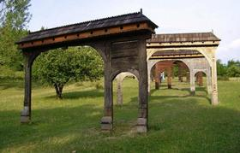

1.11 Pályázat kábel-műalkotások készítésére
 |  | A Prysmian MKM Magyar Kábel Művek Kft. pályázatot hirdet kábelekből készült művészeti alkotások beküldésére.  (Pályázatfigyelő)  Pályázatot hirdet kábelekből készült művészeti alkotások beküldésére a Prysmian MKM Magyar Kábel Művek Kft. fiatal művészeknek. A Prysmian Design Competition címmel meghirdetett pályázaton legfeljebb 35 éves művészek vehetnek részt egyénileg vagy csapatban. Első körben a műalkotások látványtervét... » Tovább
  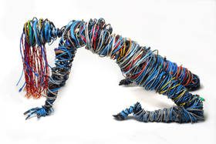

1.12 Formálj teret! - pályázat
 |  | Pályázatot hirdetnek kültéri festett felületek létrehozására Formálj teret! címmel.  (Pályázatfigyelő)  A MOSTart NKKE a SPACE nemzetközi Erasmus+ projekt keretében pályázatot hirdet kültéri festett felületek létrehozására Formálj teret! címmel. A pályázaton olyan festményekkel lehet részt venni, amelyek megmutatják, mit gondolnak a pályázók az Európai Unióról, és mit üzennének Brüsszelnek. A... » Tovább
  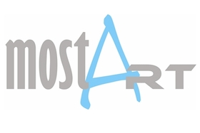

1.13 Imázsfilm-pályázat
 |  | A Pázmány Péter Katolikus Egyetem Bölcsészet- és Társadalomtudományi Kar Dékáni Hivatala pályázatot hirdet a PPKE BTK-t népszerűsítő imázsfilm készítésére.  (Pályázatfigyelő)  Imázsfilm készítésére hirdet pályázatot a Pázmány Péter Katolikus Egyetem Bölcsészet- és Társadalomtudományi Kar Dékáni Hivatala. A pályázatra olyan filmeket várnak, amelyek a PPKE-BTK-t népszerűsítik a felsőoktatásba jelentkezők számára. Legfeljebb kétperces, az érettségizőket megszólító... » Tovább
  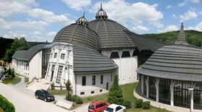

1.14 Az NKA Szépirodalom Kollégiumának pályázata
 |  | Pályázatot hirdet az NKA Szépirodalom Kollégiuma értékes szépirodalmi és irodalomértelmező művek elkészítésére, valamint irodalmi rendezvények megvalósítására.  (NKA)  A Nemzeti Kulturális Alap Szépirodalom Kollégiuma pályázatot hirdet a 2016-os évre kulturális szempontból értékes szépirodalmi és irodalomértelmező művek elkészítésének, valamint irodalmi rendezvények megvalósításának támogatására. Pályázni a következő altémákban lehet: - alkotói támogatás... » Tovább
  

1.15 Pályázat az EUPORIAS Közgyűlésén való részvételre
 |  | Az EUPORIAS, a Met Office és a Kaleider pályázatot hirdet az EUPORIAS 2016. októberi Közgyűlésén való részvételre.  (on-the-move)  Pályázatot hirdet művészeknek az EUPORIAS, a Met Office és a Kaleider a 2016. október 4. és 7. között Exeterben (Egyesült Királyság) megrendezendő EUPORIAS Közgyűlésen való részvételre. A gyűlésre játékos, lenyűgöző, érdekes, izgalmas, költői, kihívást jelentő projektekkel lehet jelentkezni,... » Tovább
  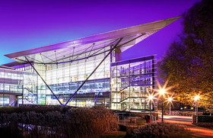

1.16 Az NKA pályázata a könyvkiadási tevékenység támogatására
 |  | Pályázatot hirdet az NKA Könyvkiadás Kollégiuma a könyvkiadási tevékenység 2016-os megújítására, fejlesztésére.  (NKA)  A Nemzeti Kulturális Alap Könyvkiadás Kollégiuma pályázatot hirdet a 2016. július 1. és 2017. június 30. közötti időszakra a könyvkiadási tevékenység megújítására, fejlesztésére, valamint a magyar könyvkultúra jelentős értékeinek létrehozására. Pályázni a következő altémákban lehet: - művészeti... » Tovább
  

1.17 Pályázat színházi előadás ingyenes megtekintésére
 |  | Az Esztrád Színház és a Magyar Sakkozásért Alapítvány pályázatot hirdet diákoknak, hallgatóknak és oktatóknak az Itt élned, halnod kell című zenés történelmi utazás premier előtti előadásának ingyenes megtekintésére.  (Pályázatfigyelő)  Pályázatot hirdet az Esztrád Színház és a Magyar Sakkozásért Alapítvány az Itt élned, halnod kell című zenés történelmi utazás premier előtti előadásának ingyenes megtekintésére. A pályázaton középiskolai, főiskolai és egyetemi hallgatók és oktatók vehetnek részt. Pályázni 1956-ról szóló... » Tovább
  

1.18 Az NKA pályázata építészeti célokra
 |  | Hazai és nemzetközi építészeti célok megvalósítására hirdet pályázatot az NKA Építőművészet Kollégiuma.  (NKA)  A Nemzeti Kulturális Alap Építőművészet Kollégiuma pályázatot hirdet hazai és nemzetközi építészeti, így város-, táj-, kert- és belsőépítészeti célok megvalósításának támogatására. Pályázni a következő altémákban lehet: - alkotói támogatásra a 2016. június 1. és 2017. május 31. közötti... » Tovább
  

1.19 Walk&Talk Köztéri művészeti körverseny
 |  | Építészeti, design, vizuális művészeti és képzőművészeti projekteket várnak a Walk&Talk Köztéri művészeti körversenyre.  (on-the-move)  Pályázatot hirdet művészeknek a portugál Walk&Talk Galéria a Walk&Talk Köztéri művészeti körversenyen való részvételre. A pályázaton 18 éven felüli művészek vehetnek részt bármilyen műalkotással, azonban előnyt élveznek az építészeti, design, vizuális művészeti és képzőművészeti projektek. A... » Tovább
  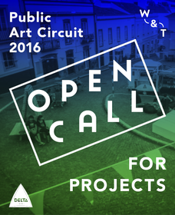

1.20 Az NKA pályázata örökségvédelmi programok támogatására
 |  | Kulturális örökségvédelmi célok megvalósításának támogatására hirdet pályázatot az NKA Örökségvédelem Kollégiuma.  (NKA)  A Nemzeti Kulturális Alap Örökségvédelem Kollégiuma pályázatot hirdet kulturális örökségvédelmi (műemléki, régészeti) célok megvalósításának támogatására. Pályázni a következő altémákban lehet: - hazai és nemzetközi műemlékvédelmi és régészeti konferenciákon, rendezvényeken, kiállításokon,... » Tovább
  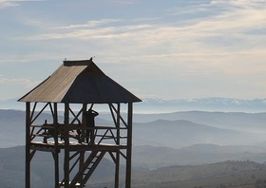

1.21 Syngenta Nemzetközi Fotópályázat
 |  | A Syngenta harmadik alkalommal hirdeti meg profi és amatőr fotósoknak a Syngenta Nemzetközi Fotópályázatot.  (Pályázatfigyelő)  Profi és amatőr fotósok alkotásait várja a Syngenta a 2016-ban harmadik alkalommal meghirdetett Syngenta Nemzetközi Fotópályázatra. A pályázaton idén olyan képekkel lehet részt venni, amelyek témája a fenntartható növekedés. A legjobbnak ítélt alkotások készítői pénzjutalomban részesülnek, és... » Tovább
  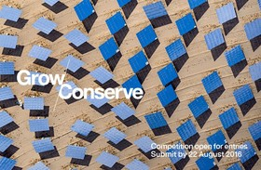

1.22 Az NKA Közművelődés Kollégiumának pályázata
 |  | Pályázatot hirdet az NKA Közművelődés Kollégiuma 2016-os közművelődési tevékenységek támogatására.  (NKA)  A Nemzeti Kulturális Alap Közművelődés Kollégiuma pályázatot hirdet a 2016. szeptember 1. és december 31. közötti időszakra közművelődési tevékenységek támogatására. A pályázaton közművelődési alaptevékenységgel foglalkozó intézmények, önkormányzatok, egyesületek, alapítványok, nonprofit gazdasági... » Tovább
  

1.23 Pályázat Őrkő tervezésére
 |  | A Kárpát-medencei Értékmentő Alapítvány pályázatot hirdet diákoknak és hallgatóknak Őrkő tervezésére.  (Pályázatfigyelő)  Művészeti hallgatóknak, egyetemistáknak, művészeti szakközépiskolásoknak és középiskolásoknak hirdet pályázatot a Kárpát-medencei Értékmentő Alapítvány (KÉRA) Őrkő tervezésére. A pályázatra egy köz- vagy magánterületen felállítandó, gránitból készített, másfél-két méter magas emlékmű látványterveit... » Tovább
  

1.24 Kétéves kulturális projekthez várnak jelentkezőket
 |  | Fiatal kurátorok, művészeti írók és kultúrakutatók jelentkezését várják a Természetes oázis? című kétéves nomád szabadiskolába, amely a 18. Mediterranea különleges projektje lesz.  (on-the-move)  A Biennale des jeunes créateurs de l’Europe et de la Méditerranée (Európai és Földközi-tenger-vidéki Fiatal Alkotók Biennáléja) szövetség pályázatot hirdet kulturális szakembereknek egy kétéves nemzetek közötti kutatási programban való részvételre. Az A Natural Oasis? (Természetes oázis?)... » Tovább
  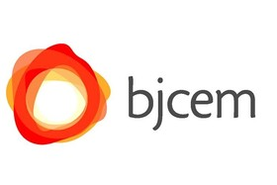

Egyéb aktuális pályázataink: http://kultura.kreativeuropa.hu/palyazat
A Tempus Közalapítvány pályázataival kapcsolatban bővebb felvilágosítás kérhető:
Tempus Közalapítvány
1093 Budapest, Lónyay utca 31.
http://www.tka.hu
(06 1) 237-1320
info@tpf.hu

2. ÁLLÁSLEHETŐSÉGEK
2.1 Gyakornoki program Hollandiában
 |  | Az Európai Kulturális Alapítvány gyakornokot keres Hollandiába.  (on-the-move)  Gyakornokot keres Hollandiába a European Cultural Foundation (Európai Kulturális Alapítvány, ECF). A leendő gyakornok feladata lesz a STEP Beyond utazási ösztöndíj koordinálásában való részvétel. Pályázati határidő: 2016. június 12. » Tovább
  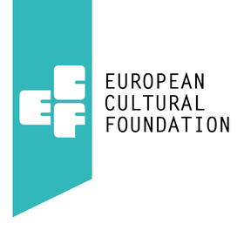

3. KONFERENCIÁK, KÉPZÉSEK, WORKSHOPOK
3.1 44. Tokaji Írótábor
 |  | 2016 augusztusában 44. alkalommal rendezik meg a Tokaji Írótábort, amelynek idei témája az 1956-os események megjelenése a magyar művészetben.  (Kreatív Európa Iroda)  A Tokaji Írótábor Egyesület 44. alkalommal rendezi meg 2016. augusztus 10. és 12. között a Tokaji Írótábort. A 2016-os tábor témája: 1956 a magyar művészetben. A tanácskozás során a résztvevők megvizsgálják, hogy milyen formában épült bele a magyar művészek alkotásaiba a 20. század történelmének... » Tovább
  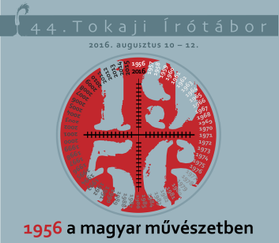

3.2 Aktivista Nyári Kampusz Németországban
 |  | A European Alternatives szervezet 2016 augusztusában rendezi meg a következő Aktivista Nyári Kampuszát.  (on-the-move)  2016. augusztus 23. és 27. között Berlin közelében rendezi meg a European Alternatives szervezet az idei Aktivista Nyári Kampuszát. A németországi rendezvényen szó lesz a narratívák, az intézmények, a hálózatok elmozdulásáról, változásáról, valamint a politikai elköteleződésként művelt művészetről.... » Tovább
  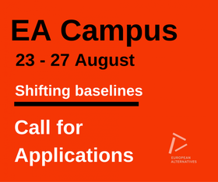

3.3 Unicult2020 - képzés Fiumében
 |  | Kéthetes képzési programot szervez 2016 nyarán a Fiumei Egyetem Unicult2020 - Nemzetközi Művészeti és Kulturális Menedzsment és Politikai Program címmel.  (Kreatív Európa Iroda)  2016. július 4. és 17. között kéthetes képzési programot szervez a horvátországi Fiumei Egyetem Unicult2020 - The international Arts & Cultural Management and Policy Programme (Unicult2020 - Nemzetközi Művészeti és Kulturális Menedzsment és Politikai Program) címmel. A programra oktatókat,... » Tovább
  

3.4 A beszélő test - továbbképzés Lyonban
 |  | Továbbképzést tart a RESEO műhelyfoglalkozások vezetőinek, animátoroknak és oktatási vezetőknek A beszélő test címmel.  (Kreatív Európa Iroda)  A RESEO 2016. szeptember 28-án és 29-én továbbképzést szervez Lyonban (Franciaország) The Speaking Body (A beszélő test) címmel. A képzésre műhelyfoglalkozás-vezetőket, animátorokat és oktatási vezetőket várnak. A kurzus munkanyelve az angol. A részvétel előzetes jelentkezéshez... » Tovább
  

3.5 22. Európai Barokk Akadémia
 |  | Fiatal énekesek és zenészek jelentkezését várják a 2017-es Európai Barokk Akadémiára.  (on-the-move)  A 22. European Baroque Academy (Európai Barokk Akadémia) szervezői fiatal énekesek és zenészek jelentkezését várják a 2017. április 16-án Párizsban (Franciaország) kezdődő képzésre. A Paul Agnew pedagógiai irányítása alatt induló akadémiára 1987. január 1-je után született zenészek jelentkezhetnek.... » Tovább
  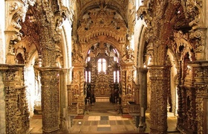

4. PARTNERKERESÉSEK
4.1 Irodalmi projekthez társszervezőt keresnek
 |  | A dániai Aarhusi Egyetem társszervezőt keres az EU Kreatív Európa programja keretében benyújtandó pályázatához.  (Kreatív Európa Iroda)  Az Európai Unió Kreatív Európa programja keretében benyújtandó pályázatához keres társszervezőt a dániai Aarhusi Egyetem. Az egyetem Authors in Aarhus (Szerzők Aarhusban) beszélgetés-sorozata keretében egy olyan közönségszervezési projektet terveznek, amelynek a célja társadalmilag befogadó... » Tovább
  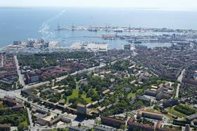

Egyéb aktuális partnerkeresések: http://kultura.kreativeuropa.hu/partner

5. ÖSZTÖNDÍJAK
5.1 Berwick Vizuális Művészeti ösztöndíj
 |  | A Berwick Visual Arts negyedik alkalommal hirdeti meg alkotóházi ösztöndíját vizuális művészeknek.  (on-the-move)  Negyedik alkalommal hirdeti meg alkotóházi ösztöndíját vizuális művészeknek a Berwick Visual Arts. A kiválasztott művészt 2016 októberétől várják Berwickbe (Egyesült Királyság). Az ösztöndíj hat hónapra szól. A részvétel feltétele a legalább BA szintű egyetemi végzettség. Az ösztöndíj összege 8... » Tovább
  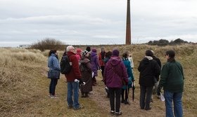

5.2 Alkotóházi ösztöndíj Spanyolországba
 |  | A spanyol Blueproject Alapítvány alkotóházi ösztöndíjat hirdet 2017-re művészeknek.  (on-the-move)  Alkotóházi ösztöndíjat hirdet a spanyolországi Blueproject Alapítvány 2017-re művészeknek. Az ösztöndíjra festészeti, szobrászművészeti, építészeti, fotóművészeti, vizuális művészeti, dizájnművészeti, zenei, filmes, videóművészeti, akcióművészeti, installációs, irodalmi, előadó-művészeti,... » Tovább
  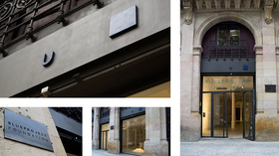

5.3 Ösztöndíj régizenei együtteseknek
 |  | Ösztöndíjat hirdetnek az EEEmerging projekt keretében fiatal zenészekből álló, legfeljebb három éve működő régizenei együtteseknek.  (on-the-move)  Az Emerging European Ensembles (Feltörekvő Európai Együttesek, EEEmerging) projekt szervezői ösztöndíjat hirdetnek a hároméves támogatási projektben való részvételre régizenei együtteseknek. A kiválasztott együttesek alkotóházi programban, képzéseken fejleszthetik magukat, és koncerteken... » Tovább
  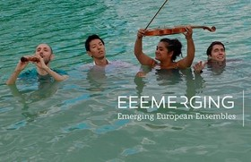

5.4 Szobrászati ösztöndíj Ciprusra
 |  | Ösztöndíjat hirdetnek a Páfosz2017 – Európa Kulturális Fővárosa programsorozat keretében megrendezendő Nemzetközi Szobrászati Szimpóziumon való részvételre.  (on-the-move)  Szobrászoknak hirdetnek ösztöndíjat Legendák és szobrok címmel a geroskipoui (Ciprus) Nemzetközi Szobrászati Szimpóziumon való részvételre. A Páfosz2017 - Európa Kulturális Fővárosa programsorozat keretében 2017. július 15. és 30. között megrendezendő szimpózium témája: Páfosz – természet és... » Tovább
  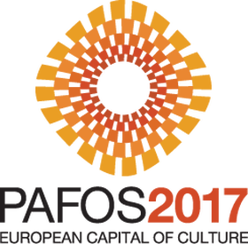

Egyéb aktuális ösztöndíjak: http://kultura.kreativeuropa.hu/osztondij

(C) 2016 Kreatív Európa Nonprofit Kft. Összeállította: Pinizsi Gábor.
Irodánk engedélyt ad e Hírlevél tartalmának reprodukálására a Kreatív Európa Iroda mint forrás megjelölésével. Noha forrásainkat kellő körültekintéssel választottuk ki, a nem hivatalos forrásból átvett információkat ellenőrizni nincs módunk, így azokért felelősséget vállalni sem tudunk.
Amennyiben a továbbiakban nem szeretné kapni hírlevelünket, kérjük, felhasználói fiókjában módosítsa adatait.
A hírlevéllel kapcsolatos kérdéseit, észrevételeit a hirlevel@kreativeuropa.hu címre várjuk.

Kreatív Európa Nonprofit Kft. - Creative Europe Desk Hungary
1145 Budapest Róna u. 174. I épület III. emelet/304.
info@kreativeuropa.hu - http://kultura.kreativeuropa.hu; http://www.kreativeuropa.hu

A Kreatív Európa Nonprofit Kft. az Európai Unió Kreatív Európa programjának hivatalos magyarországi koordinátora, működésének fő támogatója az Európai Unió Bizottsága, az Emberi Erőforrások Minisztériuma és a Magyar Nemzeti Filmalap.

 | Facebook oldalunk

